KARDOsKÚT Község ÖnkormányzatÁnak

2023. május 25. napján tartott
Ügyrendi bizottság ülésének jegyzőkönyve

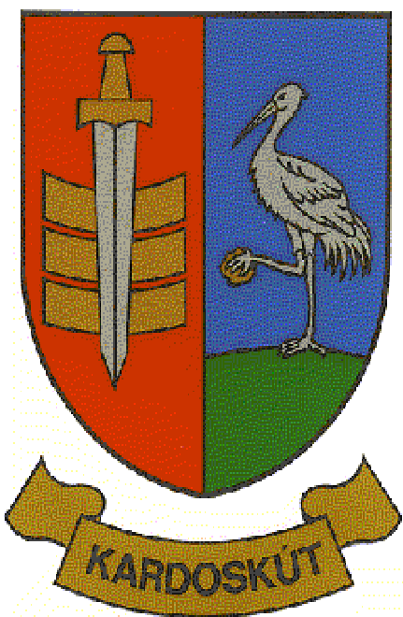

3/2023 ÜB.

J E G Y Z Ő K Ö N Y V

Készült Kardoskút Község Önkormányzat Képviselő-testülete Ügyrendi Bizottságának 2023. május 25-én (csütörtökön) 08:45 órai kezdettel tartott ülésén, a Polgármesteri Hivatalban.

Jelen vannak:
Skorka Pálné az ÜB elnöke
Török Attila az Ügyrendi Bizottság tagja,
Kocsis Péter az Ügyrendi Bizottság tagja,
Varga Pál polgármester,
dr. Lipták Péter jegyző,
dr. Francziszti-Lazányi Magda kirendeltség-vezető,
Kapuné Sin Anikó pénzügyi főtanácsos
Prozlikné Csorba Melinda jegyzőkönyvvezető

Skorka Pálné elnök: Köszönti a megjelenteket. Megállapítja, hogy a bizottsági ülés határozatképes. Javasolja jegyzőkönyv aláírónak megválasztani Kocsis Péter Ügyrendi Bizottsági tagot, akit a bizottság tagjai egyhangúlag elfogadnak.

Javaslatot tesz a megtárgyalandó napirendi pontokra, amit a bizottság egyhangúlag elfogadott.

Napirend:

1.) Beszámoló a 2022.évi költségvetés végrehajtásáról
Előterjesztő: Skorka Pálné elnök

1.) Beszámoló a 2022. évi költségvetés végrehajtásáról
Előadó: Skorka Pálné elnök

Skorka Pálné ÜB elnök: Az előterjesztést kézhez kaptuk, megismerhettük. Kérdezem a jelenlevőket van esetleg kérdés, megjegyzés a napirendi ponttal kapcsolatban? Változtatni különösebben nem lehet rajta, hiszen ez már elmúlt.
Kocsis Péter ÜB tag: Csak egy érdekességet jegyeznék meg, hogy mivel duplája lett a bevételünk, valószínűleg nagyon alul lett tervezve.

Kapuné Sin Anikó pénzügyi főtanácsos: Azért, mert a lekötött betétek duplázódnak.
Skorka Pálné ÜB elnök: Összességében elfogadásra javaslom a 2022. évi költségvetés végrehajtásáról szóló beszámolót az előterjesztés szerinti tartalommal. Van-e esetleg kérdés, felvetés?
Amennyiben nincs ezzel kapcsolatban több kérdés, kérem, aki ezzel egyetért, kézfeltartással jelezze!
Skorka Pálné elnök megállapítja, hogy az Ügyrendi Bizottság jelen levő 3 tagja közül 3 igen szavazattal, 0 tartózkodással, 0 ellenszavazattal az alábbi határozatot hozta:

5/2023. (V.23.) sz. Ügyrendi bizottsági határozat
Kardoskút Község Önkormányzata Képviselő-testületének Ügyrendi Bizottsága javasolja a Képviselő-testületnek, hogy Kardoskút Község Önkormányzatának 2022. évi költségvetés végrehajtásáról szóló beszámolót az előterjesztés szerinti tartalommal fogadja el.

Felelős: Képviselő-testület
Határidő: értelemszerűen

Skorka Pálné ÜB elnök: Több megtárgyalandó napirendi pont nincs, az Ügyrendi Bizottság az ülést bezárja.

(Skorka Pálné) (Kocsis Péter)
ÜB. elnök ÜB. tag

